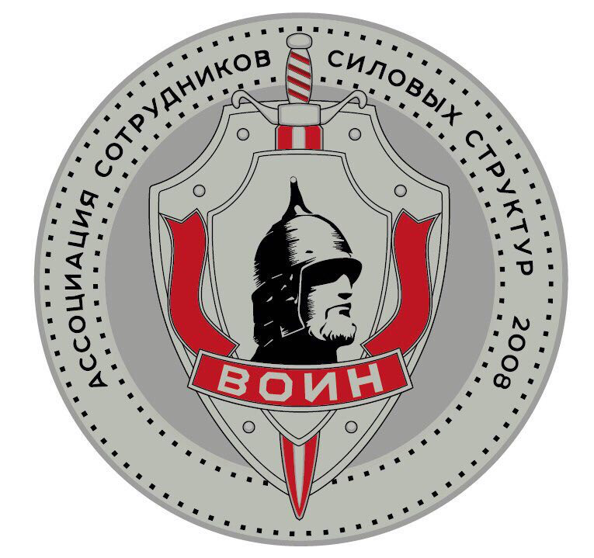

*тел 8(911) 921-01-06 www.voinlife.com*

**Межрегиональная общественная организация содействия обеспечению законности и правопорядка**

**«Ассоциация сотрудников силовых структур «Воин»**

# Ассоциация Сотрудников Силовых Структур «Воин»

**Утверждаю**

**Президент Ассоциации Воин**

**______________Жидков А.А.**

**ПОЛОЖЕНИЕ**

**о проведении Межрегионального открытого турнира по армрестлингу**

**«ЖЕЛЕЗНЫЙ ВОИН - V»**

**г. Москва**

**1. Цели и задачи:**

1.1 Пропаганда здорового образа жизни средствами физической культуры и спорта;

1.2 Популяризация армрестлинга среди молодежи;

1.3 Повышение спортивного мастерства участников соревнований;

**2. Организаторы соревнований:**

2.1 Межрегиональная общественная организация содействия обеспечению законности и правопорядка Ассоциация сотрудников силовых структур "Воин";

**3. Партнеры Турнира:**

3.1 Группа компаний «Регул»;

3.2 Международная федерация Армрестлинга;

3.3 Журнал «Вестник Ассоциации сотрудников силовых структур «Воин»;

3.4 Охранная организация «Спецназ-Феникс»;

3.5 Фирма по прокату автомобилей «Авто-империя»;

**4. Место, время проведения и сроки:**

4.1 Соревнования проводятся 06 мая 2017 года, по адресу: г. Москва, УСК БКЗ "Крылья Советов", Ленинградский проспект 24 А, 9.

4.2 12:00 - 14:00 регистрация участников, взвешивание, жеребьевка.

4.3 В 15:00 начало соревнований по армрестлингу.

**5. Требования к участникам соревнований:**

5.1 К соревнованиям допускаются спортсмены старше 18 лет, имеющие при себе: медицинский допуск к соревнованиям, документ удостоверяющий личность, спортивную форму одежды (футболка ВОИН с коротким рукавом);

5.2 К соревнованиям допускаются спортсмены прошедшие взвешивание и жеребьевку;

5.3 Весовые категории: мужчины - до 65 кг; до 75 кг; до 90 кг; до 100 кг; свыше 100 кг (правая рука)

девушки – до 60 кг, св. 60 кг

**6. Заявки на участие:**

6.1 Для участия в турнире необходимо подать заявку на почту [acccvoin@mail.ru](mailto:acccvoin@mail.ru) (приложение № 1).

**7. Награждение:**

7.1 Чемпионы в каждой весовой категории, награждаются поясом Железный Воин и денежной премией.

7.2 Участники, занявшие второе и третье место награждаются медалями и денежными премиями.

**8. Финансирование:**

8.1 Ассоциации Сотрудников Силовых Структур «Воин».

8.2 Партнеры турнира.

**9. Организация:**

9.1 Взвешивание, судейство - федерация армрестлинга.

9.2 Информационная поддержка, медицинское сопровождение на турнире - Департамент по физической культуре, спорту и молодежной политике города Москва.

- Оргкомитет АССС «Воин» -

*195027, Россия, Москва, Пресненская наб., д. 6*

*БЦ «Москва-Сити» оф.212*

*Тел./факс:* ***+7 (812) 921-01-06, +7 (812) 925-01-06***

*E-mail:* ***acccvoin@mail.ru***

*сайт:* ***www.voinlife.com***